Лаба 1

Комисов

ОПК-414

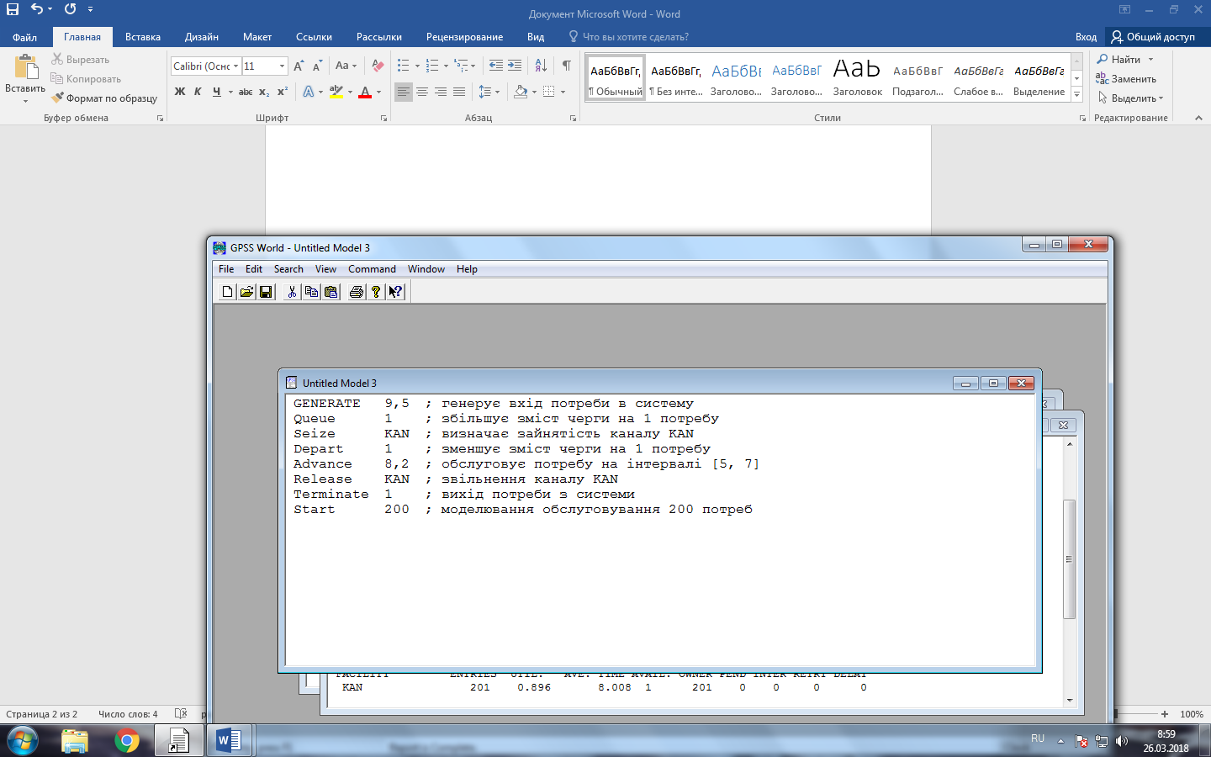

Рисунок 1 – код

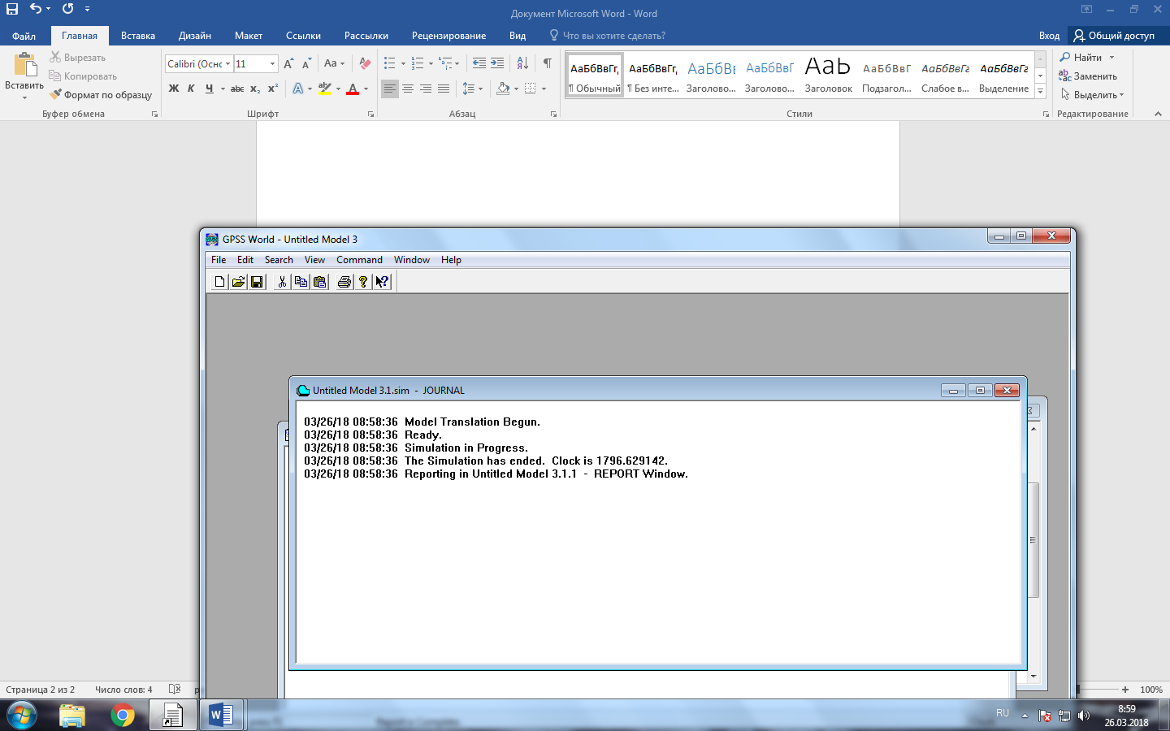

Рисунок 2 – Журнал

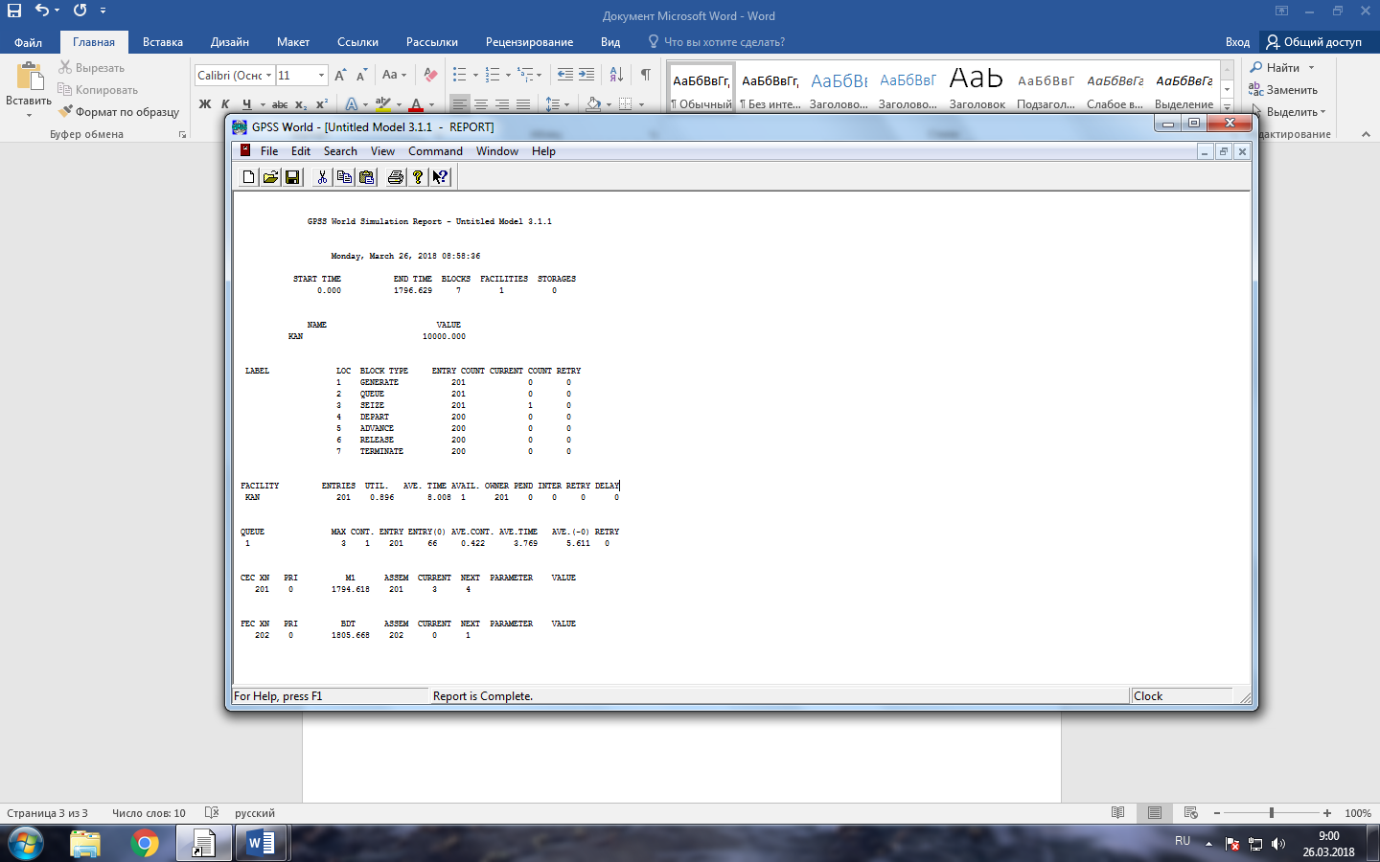

Рисунок 3 – Отчет

Контрольні запитання

**Які типи СМО ви знаєте?**

Відповідь:

1. системи з втратами, в яких вимоги, що не знайшли в момент надходження жодного вільного приладу, втрачаються;
2. системи з очікуванням, в яких є накопичувач нескінченної ємності для буферизації надійшли вимог, при цьому очікують вимоги утворюють чергу;
3. системи з накопичувачем кінцевої ємності (чеканням і обмеженнями), в яких довжина черги не може перевищувати ємності накопичувача; при цьому вимога, що надходить в переповнену СМО (відсутні вільні місця для очікування), втрачається.

**Для розв`язку яких задач доцільно використовувати GPSS?**

Відповідь:

1. SAT Solvers — розв'язують [задачі здійсненності бульових формул](https://uk.wikipedia.org/wiki/%D0%97%D0%B0%D0%B4%D0%B0%D1%87%D0%B0_%D0%B7%D0%B4%D1%96%D0%B9%D1%81%D0%BD%D0%B5%D0%BD%D0%BD%D0%BE%D1%81%D1%82%D1%96_%D0%B1%D1%83%D0%BB%D1%8C%D0%BE%D0%B2%D0%B8%D1%85_%D1%84%D0%BE%D1%80%D0%BC%D1%83%D0%BB" \o "Задача здійсненності бульових формул). На виході в них відповідь — чи виконана задана формула і якщо виконана, то видається набір значень, на якому вона правдива.
2. SMT Solvers — розв'язують задачі з теорій, представлених у бібліотеці [SMT-LIB](http://www.smt-lib.org/), що включає, наприклад, теорію списків, масивів, лінійної арифметики, неінтерпретованих функцій і т. д.
3. [лінійні](https://uk.wikipedia.org/wiki/%D0%9B%D1%96%D0%BD%D1%96%D0%B9%D0%BD%D0%B5_%D1%80%D1%96%D0%B2%D0%BD%D1%8F%D0%BD%D0%BD%D1%8F) і нелінійні рівняння і їхні системи
4. Лінійні й нелінійні [оптимізаційні](https://uk.wikipedia.org/wiki/%D0%9E%D0%BF%D1%82%D0%B8%D0%BC%D1%96%D0%B7%D0%B0%D1%86%D1%96%D1%8F_(%D0%BC%D0%B0%D1%82%D0%B5%D0%BC%D0%B0%D1%82%D0%B8%D0%BA%D0%B0)" \o "Оптимізація (математика)) проблеми
5. [диференціальні рівняння](https://uk.wikipedia.org/wiki/%D0%94%D0%B8%D1%84%D0%B5%D1%80%D0%B5%D0%BD%D1%86%D1%96%D0%B0%D0%BB%D1%8C%D0%BD%D0%B5_%D1%80%D1%96%D0%B2%D0%BD%D1%8F%D0%BD%D0%BD%D1%8F) і їхні системи
6. Знаходження мінімального шляху
7. Знаходження [мінімального покриваючого дерева](https://uk.wikipedia.org/w/index.php?title=%D0%9C%D1%96%D0%BD%D1%96%D0%BC%D0%B0%D0%BB%D1%8C%D0%BD%D0%B5_%D0%BF%D0%BE%D0%BA%D1%80%D0%B8%D0%B2%D0%B0%D1%8E%D1%87%D0%B5_%D0%B4%D0%B5%D1%80%D0%B5%D0%B2%D0%BE&action=edit&redlink=1" \o "Мінімальне покриваюче дерево (ще не написана))
8. Також бувають розв'язувачі, що призначені для розв'язання головоломок, [кросвордів](https://uk.wikipedia.org/wiki/%D0%9A%D1%80%D0%BE%D1%81%D0%B2%D0%BE%D1%80%D0%B4" \o "Кросворд) і задач із [бриджу](https://uk.wikipedia.org/wiki/%D0%91%D1%80%D0%B8%D0%B4%D0%B6) й [преферансу](https://uk.wikipedia.org/wiki/%D0%9F%D1%80%D0%B5%D1%84%D0%B5%D1%80%D0%B0%D0%BD%D1%81).

**Яка дисципліна черги використовується при моделюванні роботи переговорного пункту?**

Відповідь:

1. Блок заняття черги:
   1. QUEUE А
   2. A – ім'я черги
2. Блок звільнення черги:
   1. DEPART A
   2. А – ім'я черги
3. Дані блоки ведуть статистичний облік параметрів черзі:
4. довжину черги
5. середню довжину черги
6. час перебування транзакта в черзі.

**Якими параметрами характеризується блок GENERATE?**

Відповідь:

GENERATE – Інтенсивність вхідного потоку та похибка.